«№4 Хромтау орта мектебі» «Назерке» қыздар клубының 2022 – 2023 оқу жылындағы жылдық есебі
«Назерке» қыздар клубының негізгі мақсаты:
-қазіргі қоғамдық ортада азаматтық ұстанымдары бар, жеке өмірде отбасылық міндеттерді алған білімімен ұштастыра білетін ұлтжанды, парасатты, ұлттық салт-дәстүр мен мәдениетті дәріптейтін шынайы Қыз Жібек қалыптастыру және мектепте білім алушыларының сырласатын, ой бөлісетін, қажетті кеңестер ала алатын текті қыздар ортасын құру.

📌"Назерке"🧚‍♀️ қыздар клубы және аналар мектебі жоспарына сәйкес 05.11. күні Аналар мектебінің мүшесі Бекпенбетова К.Д. 5-6 класс қыз балаларына арнап "Менің өнерім- ұлтқа өнеге..." атты шебер класс өткізді🧶🪡
Шебер класта Бекпенбетова К.Д. өз қолымен жасаған бұйымдарын көрсетті, сонымен қатар қыздарға тоқыма тоқу өнерін үйретіп, тоқудың әр түрлі түрлерін үйретті✅
📌Мақсаты: бой жетіп келе жатқан қыздарымызды қазірден бастап қолөнерге, тігін тігуге үйрету, қолөнерге қызығушылықтарын ояту, олардың бос уақытын тиімді пайдалану, қыздарымызды инабатты, ибалы, сұлу да шебер етіп тәрбиелеу🧚‍♀️💓

«Назерке» қыздар клубы 11-қазан халықаралық қыздар күніне орай ұйымдастырылған жоспарға сай, "Қыз болашағы-ел болашағы"тақырыбында қыздармен жұмыс жасады. Жетекшісі:Абилова А.Е.

Қыздарға әсемдік жарасады
Ай көркі биіктетер, аласаны...
«Назерке» қыздар клубы 11-қазан Халықаралық қыздар күніне орай, жоспарға сай 5-8 класс оқушыларына "Бұрымды қыз" байқауы ұйымдастырылды.
Мақсаты: аруларымызды әсемдікке, әдептілік пен жинақылыққа тәрбиелеу. Қызды қырық үйден тыйю, соның ішінде шашты әрдайым жинап жүруге, өріп жүруге үйрету.

💐»Назерке» қыздар клубы Наурыз мерекесі қарсаңында "Ұлттық киім - ұрпаққа мұра" атты ұлттық киімдердің сән апталығы ұйымдастырылды✅
Қыздарымыз ұлттық киімдер киіп, бұрымдарын өріп сән көрсетті✅ Мақсаты: Қазақ халқының салт-дәстүрін, мәдениетін және ұлттық киімдерінің мәні мен мағынасының үйлесімділігі туралы айта отырып, оқушылардың ұлттық сана-сезімін ояту. Эстетикалық тәрбие беру✅
🎁Сыйлық ол- ілтипат. Бір адамның екінші адамға деген шынайы ықылас көпірі. Сыйлықтың қатқан жүректі жібітіп, оны жұмсартатын ерекше қасиеті бар. Сыйлық алу әркімнің- ақ ұнататын ісі. Өйткені сыйлық алғанда, адамның жаны жадырап, көңілі көтеріліп, іштей бір марқайып қалады.
📚"№4 Хромтау орта мектебі"📚
Мектепшілік "Назерке" қыздар клубының жеке жұмыс жоспарына сәйкес "Сыйлық сыйлай білеміз бе?" атты дөңгелек үстел өтті✅
Дөңгелек үстелден соң, "Назерке" клубының қыздары бір-біріне сыйлықтар берді🎀

📚"№4 Хромтау орта мектебі" «Назерке» қыздар клубы📚
"Төрт тоқсан-төрт өнер" ұлттық мәдени-ағартушылық жобасының тұжырымдамасы бойынша "Жас өлкетанушылар" бағыты бойынша «Назерке» қыздар клубының қыздары қазақтың ұлттық тағамы жент дайындады✅
🔸️Мақсаты: қазақтың ұлттық тағамдарын дәріптеу, қыз балаларды тағам әзірлеу шеберлігіне үйрету✅

Педагог – ұйымдастырушы: Сарыбаева Г.А.

«№4 Хромтау орта мектебі» КММ
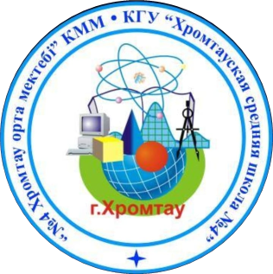

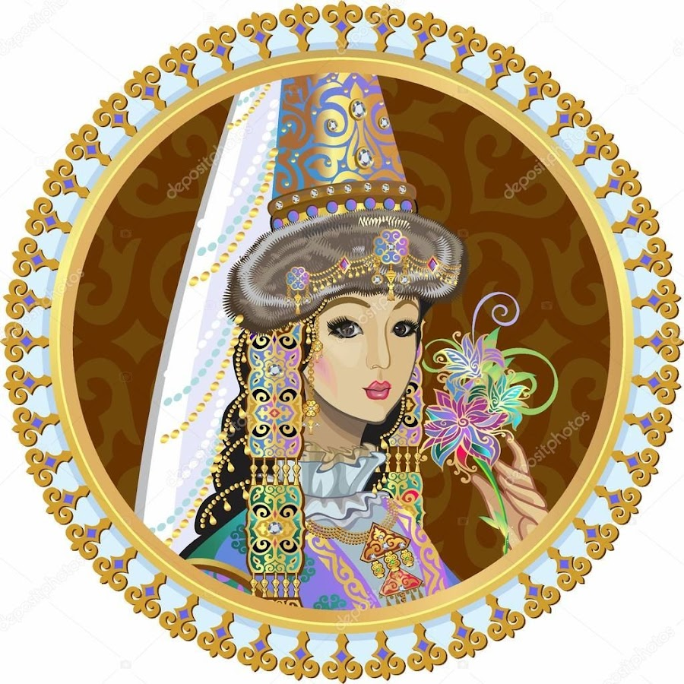
«Назерке» қыздар клубының 2022 – 2023 оқу жылы бойынша жылдық есебі

2022 – 2023 оқу жылы

